**QUELLE: https://mind-forms.de/sap-formulartechnologien/sapscript/maximilian-job-so10-texte-transportieren/**

**Die Lösung – RSTXTRAN**

Dieses ermöglicht es, SO10 Texte einem bestehenden Customizingauftrag hinzuzufügen (falls kein Auftrag vorhanden ist, kann über die Transaktion SE01 ein eigener hierfür angelegt werden).  
  
Dazu rufen wir die Transaktion SA38 auf und starten das Programm RSTXTRAN.  
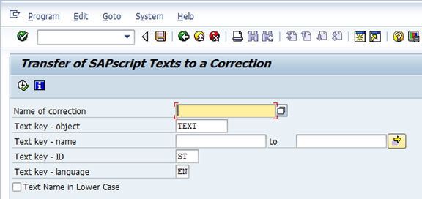

Unter „Name of correction“ geben wir jetzt die Bezeichnung der **Aufgabe** in unserem Customizingauftrag an.

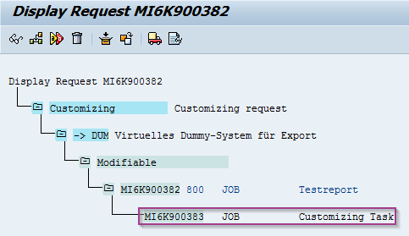

Den übrigen Feldern übergeben wir den zu transportierenden Text entsprechend (Sprache / Text ID / Text Objekt).

Unter Text Name können wir eine Mehrfachselektion angeben, oder auch einfach mit Wildcards arbeiten.

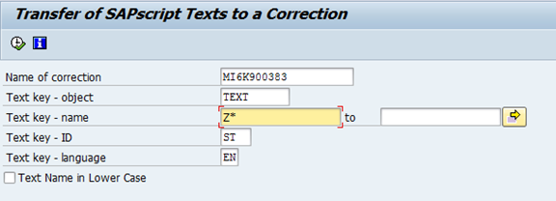

Im folgenden Dialog bekommen wir alle Texte angezeigt, die zu unserer Eingabe passen und können die zu transportierenden Texte selektieren.

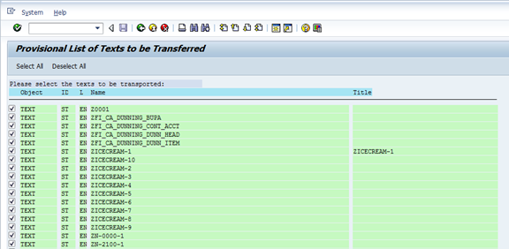

Mit Enter bestätigen, um noch einmal eine Übersicht der selektierten Texte zu bekommen.

**Das Ergebnis – ein geschnürtes Transportpaket**

Hier können wir nun über „Transfer Texts to Correction“ (F5) die Texte unserem Customizingauftrag hinzufügen.

